DANH MỤC THUỐC NHÌN GIỐNG NHAU (LA)
Thuốc ống
STT | Tên thuốc | Tên thuốc nhầm lẫn | Lưu ý
1 | 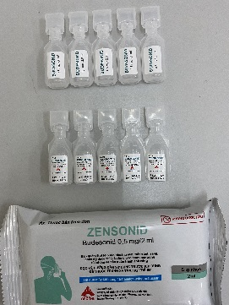  Zensonid 500mcg/2ml  (Budesonid) | 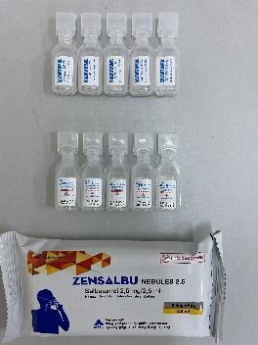  Zensalbu 2.5mg  (Salbutamol) | Khác hoạt chất
2 | 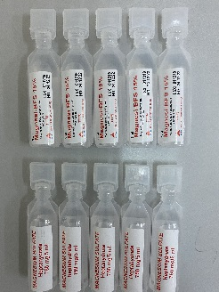  Magnesi BFS 15%  (Magnesi Sulfat) | 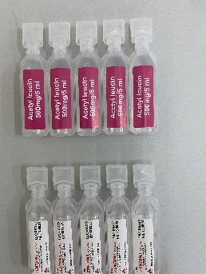  Zentanil 500mg/5ml  (Ace tyl leucin) | Khác hoạt chất
3 | 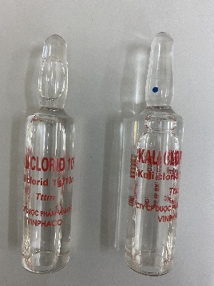  Kali clorid 10%/10ml  (Kali clorid) | 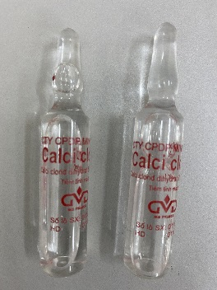  Calci clorid 500mg/5ml  (Calci clorid) | Khác hoạt chất
4 | 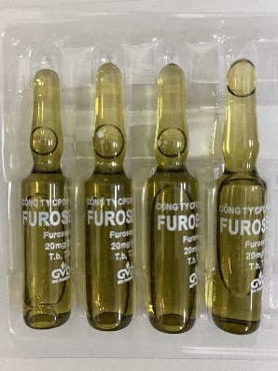  Furosemide 20mg/2ml  (Furosemide) | 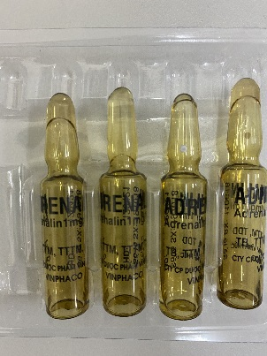  Adrenalin 1mg/1ml  (Epinephrin(adrenalin)) | Khác hoạt chất
5 | 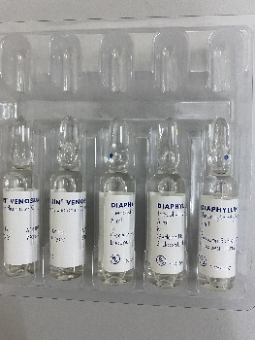  Diaphyllin 4.8%  (Aminophylin) | 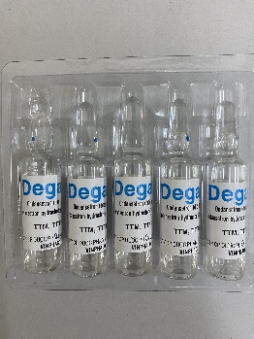  Degas 8mg/4ml  (Ondansetron) | Khác hoạt chất
6 | 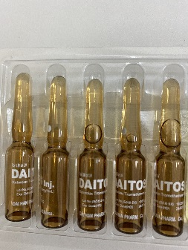  Daitos 30mg/ml  (Ketorolac) | 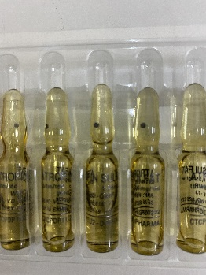  Atropin Sulfat 0.25mg  (Atropin Sulfat) | Khác hoạt chất
7 | 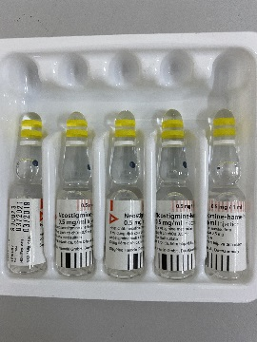  Neostigmin 0.5mg/1ml  (Neostigmin metylsulfat) | 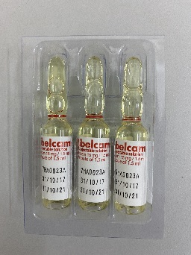  Mibelcam 15mg/1.5ml  (Meloxicam) | Khác hoạt chất
8 | 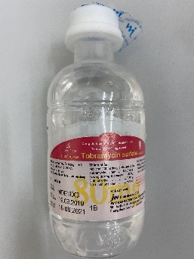  Tobramycin 80mg/100ml  (Tobramycin) | 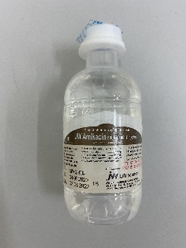  Amikacin 500mg/100ml  (Amikacin) | Khác hoạt chất
9 | 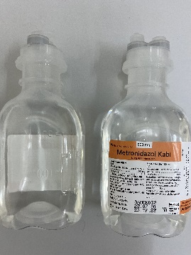  Metronidazol 500mg/100ml  (Metronidazol) | 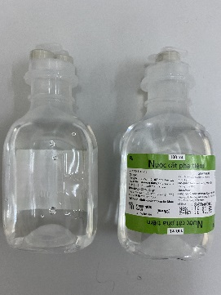  Nước cất pha tiêm 100ml  (Nước cất pha tiêm) | Khác hoạt chất
10 | 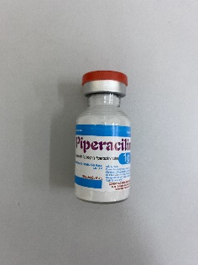  Piperacilin 1g  (Piperacilin) | 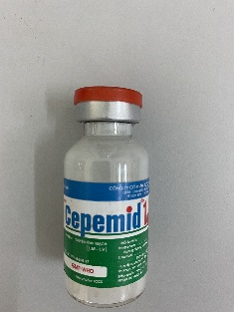  Cepemid 1g  (Imipenem + Cilastatin) | Khác hoạt chất

Người lập  Nguyễn Diệu Mai | Bắc Kạn, ngày 09 tháng 9 năm 2020  Trưởng khoa Dược  Phạm Thị Bích Hằng

